## 碰撞

**姓名：**韩佳迅 **学号：**2012682 **学院：**软件学院 **专业：**计算机类

**实验时间：**2021年3月16日 **组别：**B4

## 实验题目：碰撞

## 实验目的要求：

1. 用对心碰撞特例检验动量守恒定律。
2. 了解动量守恒和动能守恒的条件。
3. 熟练地使用气垫导轨及数字毫秒计。

## 实验仪器用具

气垫导轨、计时计数测速仪、滑块和配件、电子天平、游标卡尺等。

## 实验原理

## **动量守恒定律**：若一个物理系所受合外力为0，则物体的总动量保持不变，若物体系所受合外力在某个方向分量为0，则物体系的总动量在该方向的分量守恒。m1u1+m2u2=m1v1+m2v2  2. **碰撞后的动能损失：** 恢复系数e=(v2-v1)/(u1-u2) 完全弹性碰撞e=1，动能守恒 完全非弹性碰撞e=0，动能损失最大 非弹性碰撞0<e<1，动能损失介于前两种之间

## 3.**m1=m2，u2=0特定情况下的对心碰撞** （1）完全弹性碰撞 理想情况：v1=0,v2=u1

## IMG_20210316_155946 (2). 完全非弹性碰撞 理想情况：v1=v2=u1/2

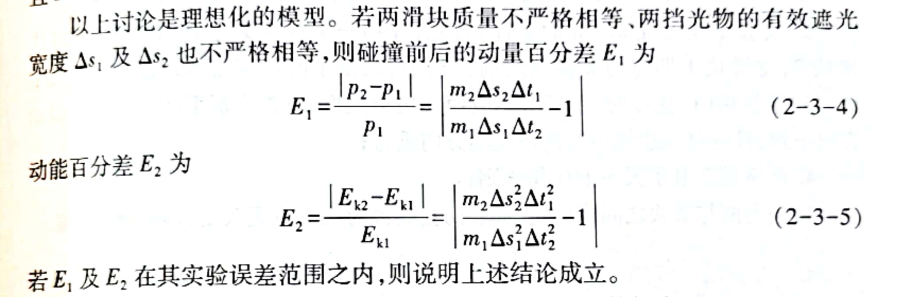

## 实验步骤

1. 动态法调平气垫导轨，使滑块在选定的方向匀速运动，以保证碰撞时合外力约为0  
   2.用电子天平校验两滑块的质量m1及m2

3.用游标卡尺测量两挡光物的有效遮光宽度∆s1、∆s2、∆s1

4.测量完全弹性碰撞和完全非弹性碰撞前后滑块通过光电门的时间∆t1、∆t2及∆t1’、∆t2’

## **实验数据处理与结果**

两滑块的质量：

m1=131.82g m2=131.86g

两滑块碰撞前后的速度：

**∆s1=**  5.00 **cm; ∆s2=** 5.00  **cm; ∆s1’=**  5.00  **cm**

|  |  |  |  |  |  |  |  |  |
| --- | --- | --- | --- | --- | --- | --- | --- | --- |
| **次数i** | **完全弹性** | | | | **完全非弹性** | | | |
| **碰前** | | **碰后** | | **碰前** | | **碰后** | |
| **∆t1/s** | **u/(m∙s-1)** | **∆t2/s** | **v/(m∙s-1)** | **∆t1’/s** | **u’/ (m∙s-1)** | **∆t2’/s** | **v’/ (m∙s-1)** |
| **1** | 0.09782 | 0.5111 | 0.10036 | 0.4982 | 0.09337 | 0.5355 | 0.17966 | 0.2783 |
| **2** | 0.09685 | 0.5163 | 0.09816 | 0.5094 | 0.08819 | 0.5670 | 0.17075 | 0.2928 |
| **3** | 0.10825 | 0.4619 | 0.11098 | 0.4505 | 0.09252 | 0.5404 | 0.18340 | 0.2726 |

**以表中第二组数据为例：**

（1）恢复系数e：

1. 完全弹性碰撞 e=(v2-v1)/(u1-u2)=0.5094/0.5163=0.98664

2. 完全非弹性碰撞 e=0

（2）动量百分差和动能百分差：

1. 完全弹性碰撞



经计算：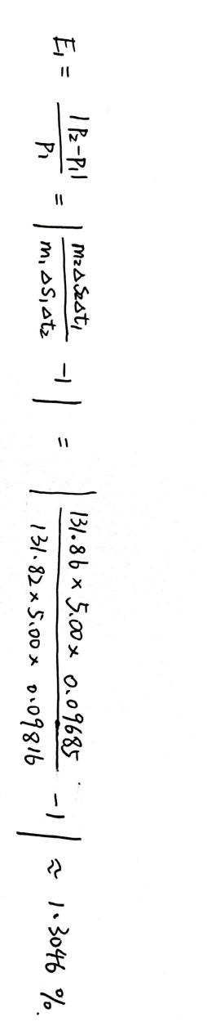E1=1.3046%

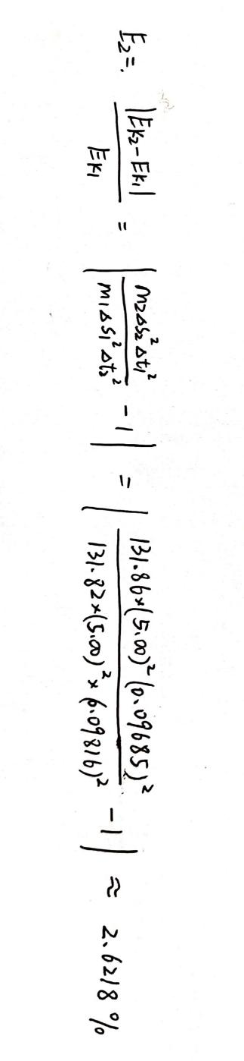E2=2.6218%

2. 完全非弹性碰撞

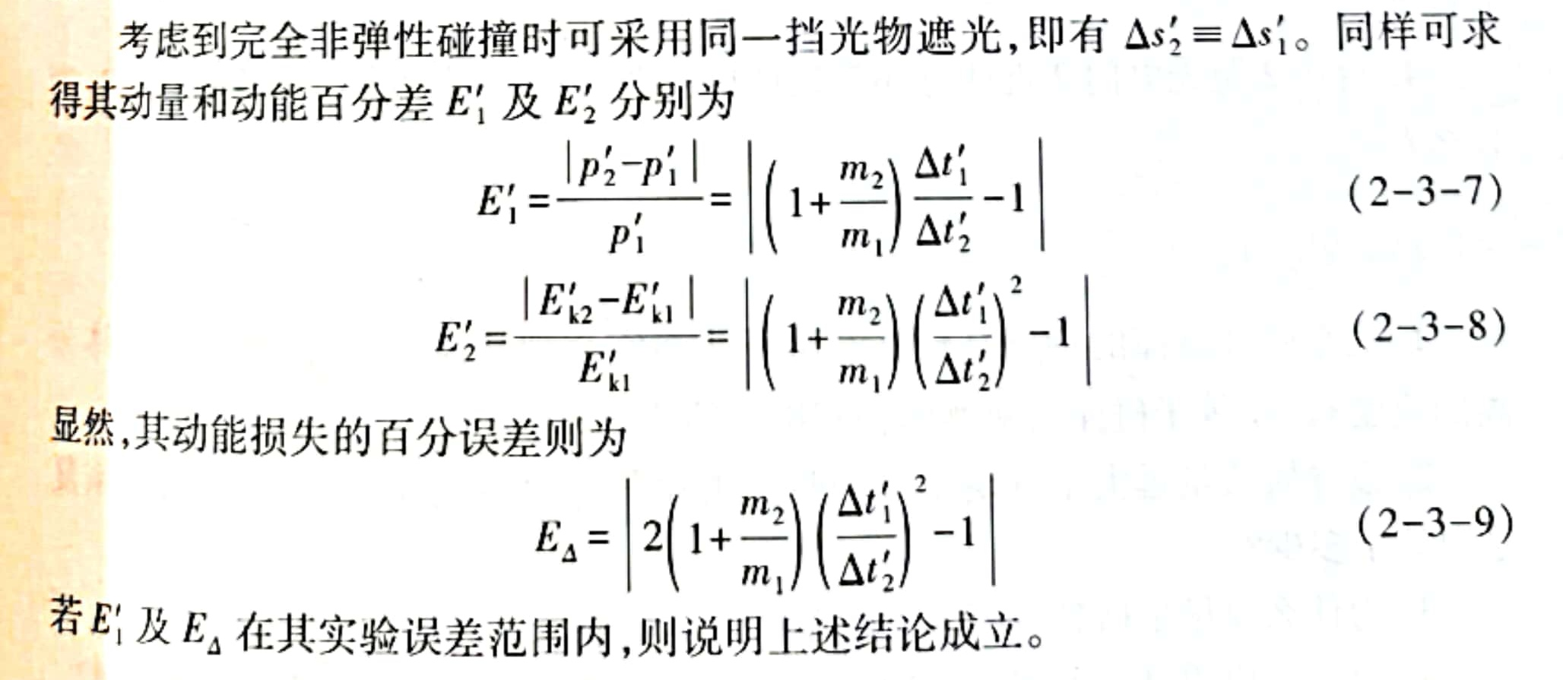

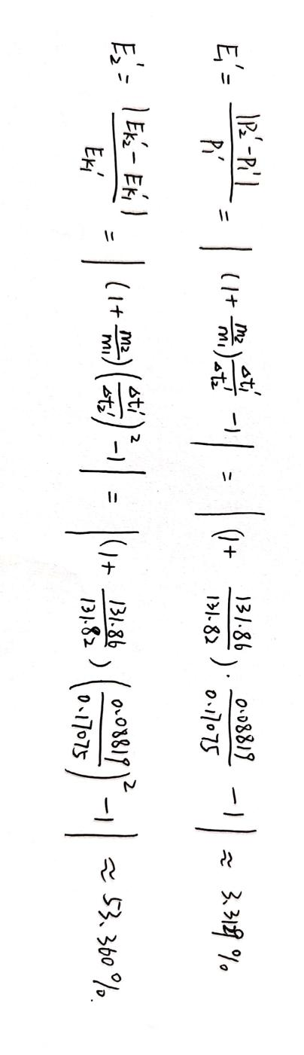经计算：E1’=3.3129% E2’=53.360%

## 思考题

**课本第一道思考题：**

**完全弹性碰撞的特点是什么？**

动量守恒，总动能守恒，碰撞后物体的形变得以完全恢复，恢复系数e=1，。

**试证明在完全弹性碰撞中，碰撞后两物体分离的速度v2-v1等于碰撞前两物体相互接近的速度u1-u2？**

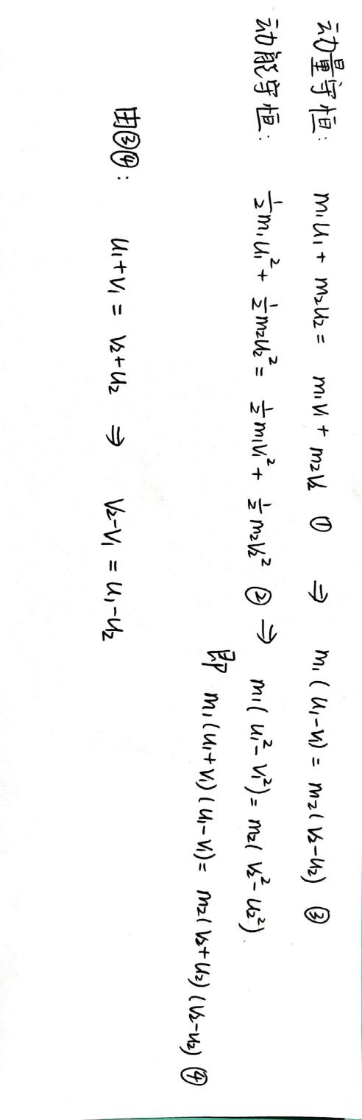

## 实验误差分析

误差来源可能有：

1. 两小车质量不完全相等
2. 气垫导轨不完全水平
3. 气垫导轨与小车之间有摩擦等
4. **设计性实验**

**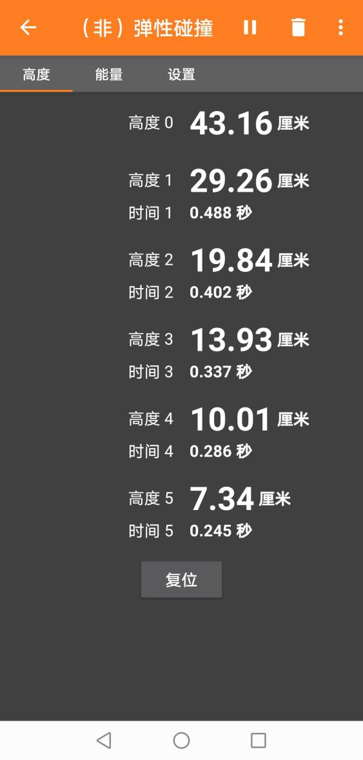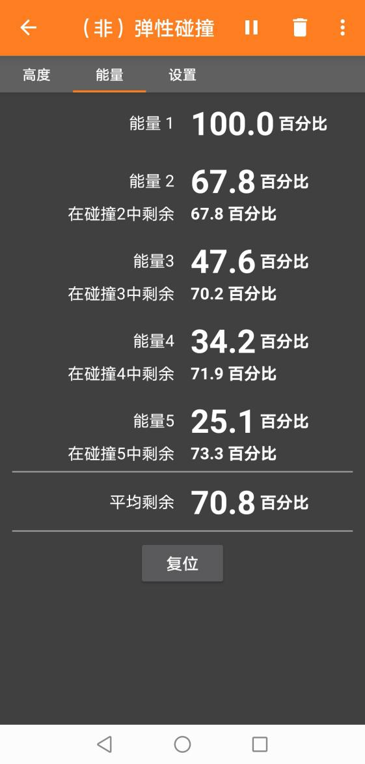**

**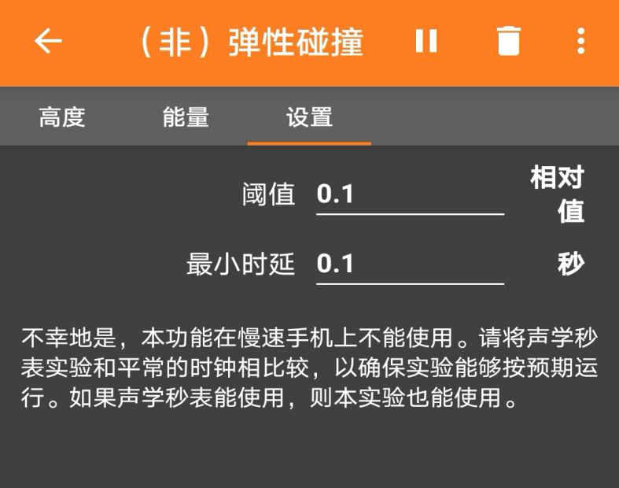**

**实验内容：**

让小球从高处自由落下，与桌面碰撞，用手机软件记录相关数据。

**第一次碰撞：**

高度0: 43.16cm

碰前速度：29.085cm/s

高度1：29.26cm

碰后速度：23.948cm/s

e=0.823380

动量百分差：

|p2-p1| / p1 = |v2-v1| / v1= 17.6620%

动能百分差：

|Ek2-Ek1| / Ek1=|v2^2-v1^2| / v1^2=32.2046%

**第二次碰撞：**

高度2: 19.84cm

碰前速度：19.720cm/s

高度3：13.93cm

碰后速度：16.524cm/s

e=0.837931

动量百分差：

|p2-p1| / p1 = |v2-v1| / v1= 16.2069%

动能百分差：

|Ek2-Ek1| / Ek1=|v2^2-v1^2| / v1^2=29.7872%

**第三次碰撞：**

高度4: 10.01cm

碰前速度：14.007cm/s

高度3：7.34cm

碰后速度：11.994cm/s

e=0.856286

动量百分差：

|p2-p1| / p1 = |v2-v1| / v1= 14.3714%

动能百分差：

|Ek2-Ek1| / Ek1=|v2^2-v1^2| / v1^2=26.6774%